Мы гордимся тобою, Саранск!
Саранск – столица Мордовии! Он один из красивых городов нашей Родины.
Саранск славится своей историей, чистотой и спортсменами, которых знают за пределами нашей родины.
А популярен он скверами, танцующими фонтанами, храмами, площадями и памятниками.
Мы гордимся тем, что родились и живём в таком славном городе!

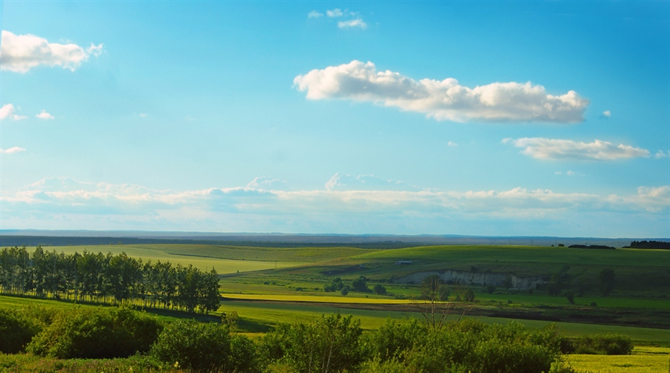

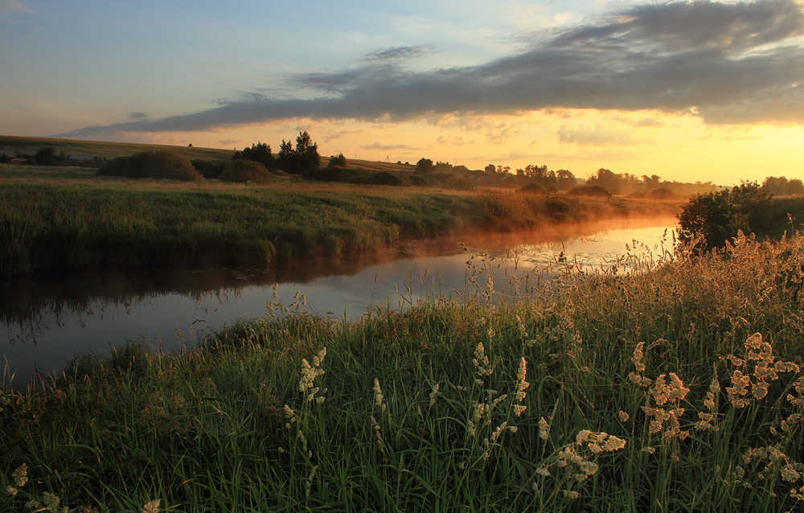

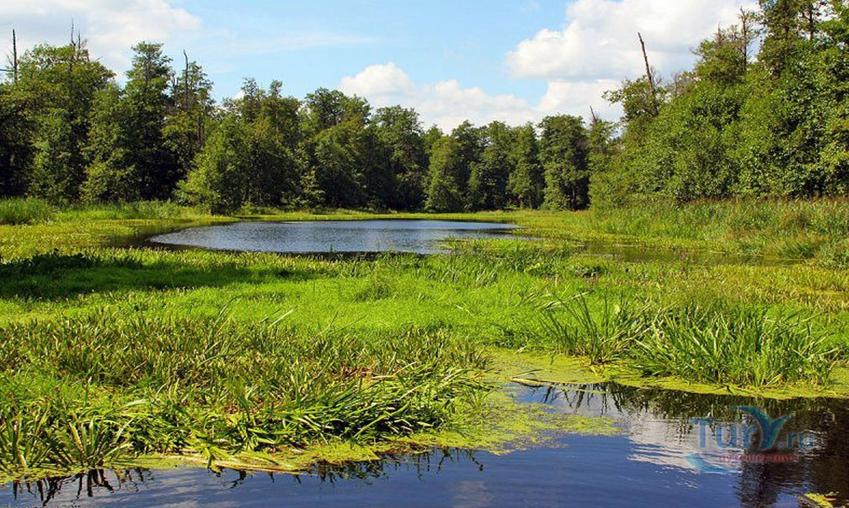

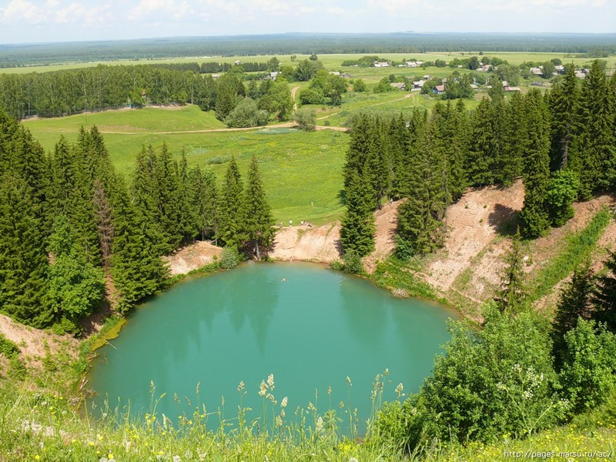

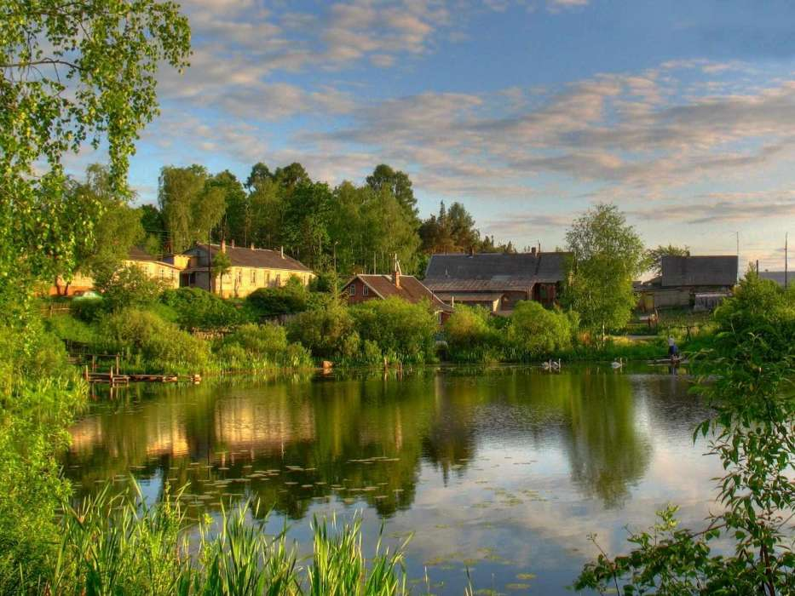

Наш Мордовский край очень красив. Многие поэты восторгались красотой мордовской природы и писали стихи о Мордовии.
Владимир Николаевич Корчеганов
«Я о Мордовии пою»
Шумят хлеба в моём краю,
Горит берёзок позолота…
Я о Мордовии пою!
Мне петь о ней
Всю жизнь охота,
Я о Мордовии пою.
Нет края для души красивей!
Я все душой ее люблю-
Сестру прекрасную России.
Цветут сады, шумят поля,
Как хорошо на Мокше звездной…
Цвети, Мордовия моя,
Пускай шумят твои березы…
Петь о тебе душа велит.
Я без тебя судьбы не мыслю…
Я - соловей твоей земли!
Ты мне одна дороже жизни.

Цифры
Саранск был основан в 1641 году в качестве крепости на юго-востоке окраины Русского царства. На данный момент его площадь составляет 71,5 кв. км. Численность населения — 307 698 человек.
Символом города является лиса, животное отображается на флаге и гербе столицы Мордовии.
В Саранске и в Республике Мордовия отлично развиты такие направления туризма, как спортивный, сельский, деловой, этнический, культурно-познавательный и религиозный.
На территории республики функционируют 42 турфирмы. Каждый год Саранск посещает до 700 тысяч туристов.
Туристы могут побывать в Кафедральном соборе Феодора Ушакова.
1. Кафедральный собор Феодора Ушакова- выдающийся памятник церковной архитектуры XXI века.Собор был возведен в 2006 году и освящен патриархом Алексием II.
Грандиозный храм с 60-метровым куполом рассчитан на 3 тысячи прихожан. Внутри находится искусно исполненный позолоченный иконостас, изготовленный из ценных пород дерева, входной портал украшают величественные мраморные колонны. Весь облик храма навевает мысли о чем-то высоком и неземном.
Рядом с собором находится памятник Ф. Ушакову. Это русский адмирал, который в период с 1790 по 1792 года командовал на Черноморском флоте. В Саранске данный памятник считается небесным покровителем.
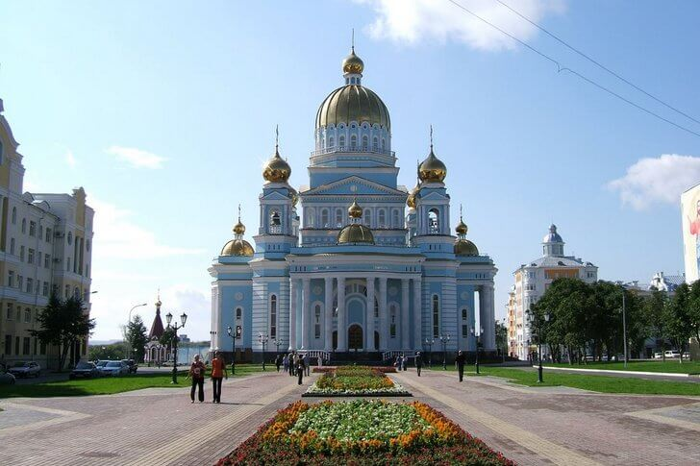

2. Наплощади Дружбы Народов в 1986 г. был открыт монумент«Навеки с Россией» в честь многовековой дружбы мордовского народа с русским и другими народами страны.Его выполнили скульптор И. Д. Бродский, архитекторы И. А. Покровский, И. Г. Сыркин, Г. Н. Береза.
Он представляет собой двух женщин в национальных одеждах, олицетворяющих Россию и Мордовию, которые несут один колос пшеницы, олицетворяющий дары земли. Все мы из одной земли и все мы братья и сестры.
Скульптурная группа из двух женских фигур - мордовки и русской - отлита из бронзы на ленинградском заводе художественного литья и установлена на высоком постаменте.В 2012 г. рядом с монументом «Навеки с Россией» возвели красивый фонтанный комплекс.

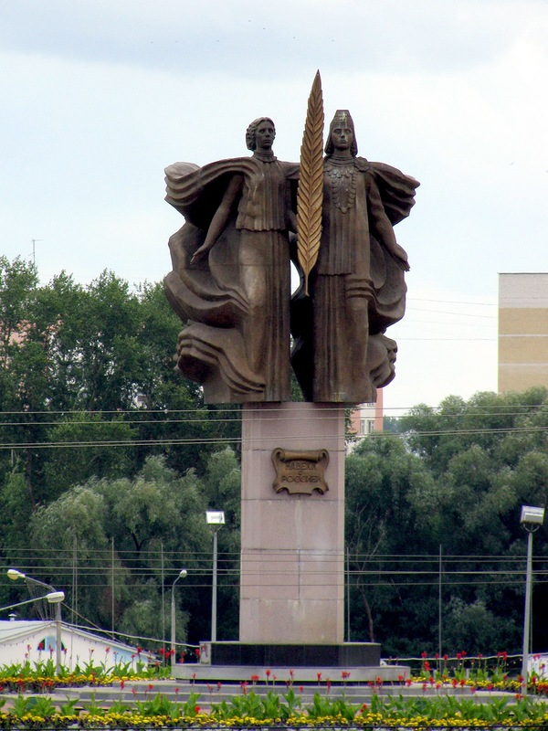

3.Площадь Тысячелетия.
Она появилась в Саранске в 2012 году. Ее построили в честь празднования юбилея объединения России и Мордовии. Эта площадь занимает довольно большую территорию и прекрасно приспособлена для прогулок и организации массовых мероприятий.
Одним из главных ее украшений является цветомузыкальный фонтан «Звезда Мордовии» диаметром 60 метров, в центре которого находится солярный знак национального орнамента.

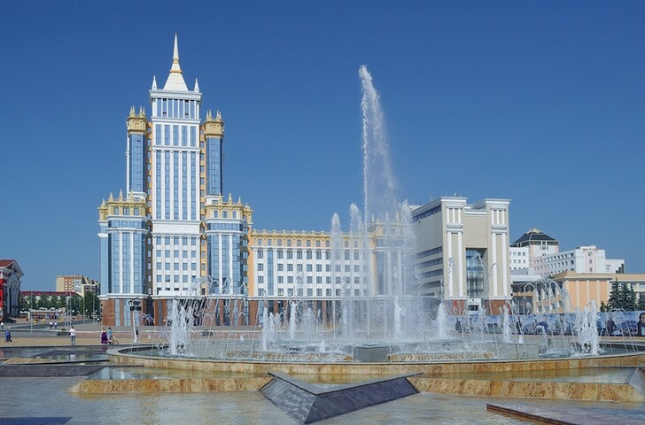

4. Памятник Емельяну Пугачёву.
Давно-давно во время Пугачевского восстания жители Саранска оказали мятежнику и его войску теплый прием. В период своего пребывания в городе он освободил всех крестьян и разделил продовольственные запасы между самыми бедными людьми, а также казнил многих купцов и чиновников.
Памятник в его честь – единственный в России. Могучая фигура Емельяна венчает импровизированную крепостную стену.

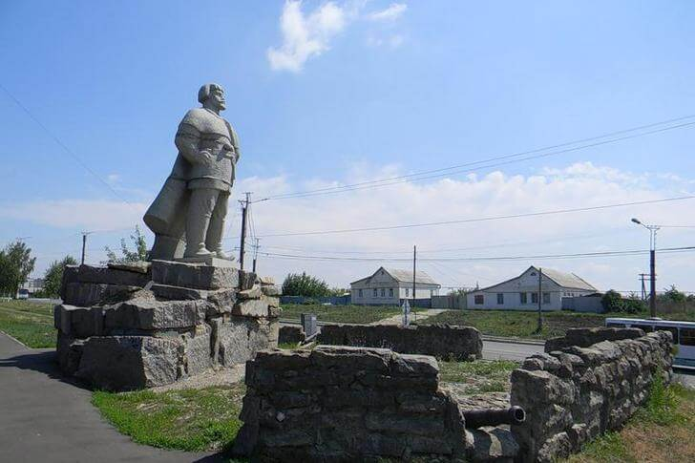

5. Памятник героям-стратонавтам
Монумент посвящен стратонавтам И. Д. Усыскину, А. Б. Васенко и
П. Ф. Федосеенко, которые в 1930-х годах создали аппарат «Осоавиахим-1» и поднялись на нем на высоту 22 км в стратосферу.
Летательное устройство разбилось, в результате чего все трое погибли. В память об этом трагическом событии в 1950-х годах в Саранске была сооружена скульптурная группа в виде молодого мужчины, стоящего на постаменте с барельефами участников полета.

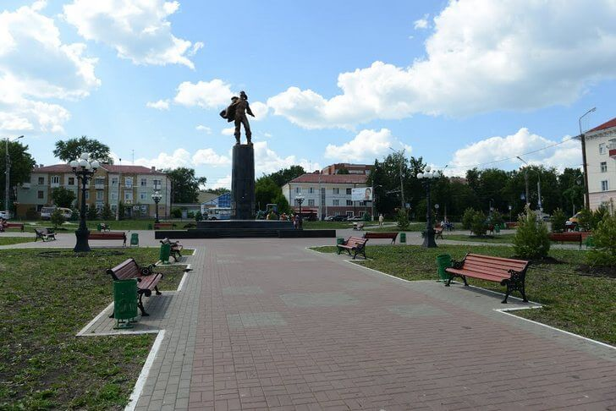

6. «Мордовия Арена»

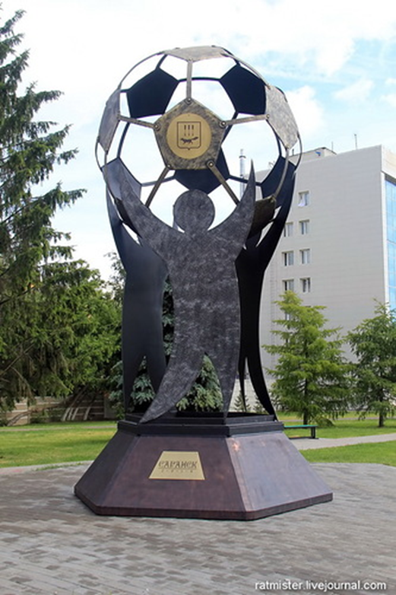

В 2018 году в Саранске пройдет Чемпионат Мира по футболу.
Стадион, который будет принимать матчи Чемпионата Мира по футболу 2018 — это «Мордовия Арена».

Его строительство началось в 2010 году и завершится к началу ЧМпо футболу.
Стадион будет вмещать –45 тысяч зрителей.
Цвет и форма нового стадиона будут аналогичны красному солнцу, которое изображено на флаге Республики Мордовия. Спорткомплекс будет олицетворять солнечный яркий свет, который несет положительные эмоции и тепло.

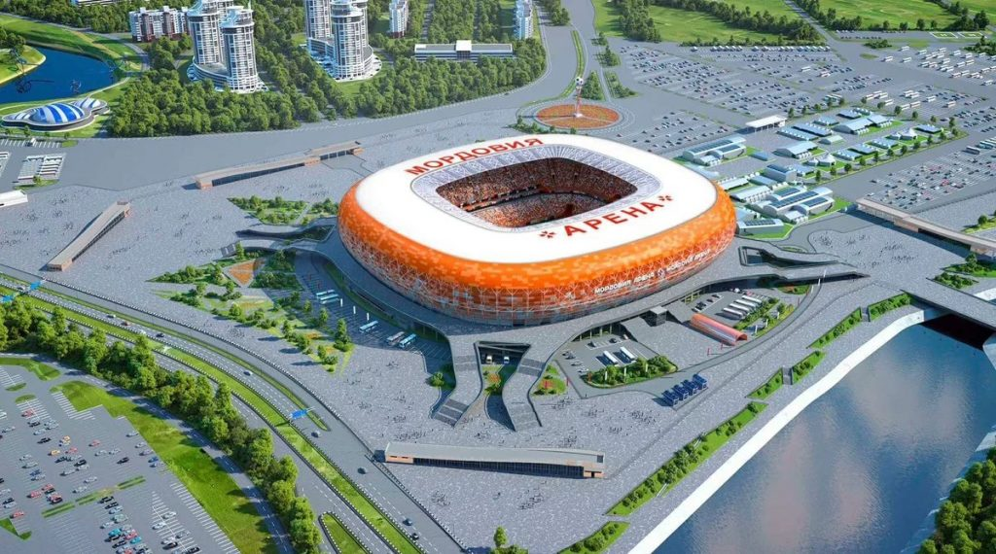

Сам объект находится по улице Волгоградской, на берегу реки Инсар. Такое расположение обладает следующими плюсами: соединение двух районов текущего города. Появится еще одна зона отдыха и будет хорошая транспортная доступность.
На трибунах будут обустроены секторы - семейный и гостевой. Рядом с семейным сектором расположены комнаты, специально оборудованные для детей. В каждой из них предусмотрены отдельные выходы, медицинские пункты и туалеты.
Для прессы также имеются отдельные места.
После проведения соревнований ожидается реконструкция стадиона, которая включает уменьшение числа трибун и возведение дополнительных площадей для размещения спортивных учреждений.
Арена станет домашней для местного ФК «Мордовия».

7. Парк имени А. С. Пушкина.
Парк был основан в XIX веке, когда на одной из городских площадей вокруг церкви посадили первые деревья.
Окончательное благоустройство городского сада завершилось к началу XX века: на территории работал театр, выступал оркестр и проходили народные гулянья.
В 1930-х годах по решению властей площадь парка увеличили в несколько раз и разместили на ней танцплощадки, летние кафе, аудитории, кинотеатр и выставочные павильоны.

